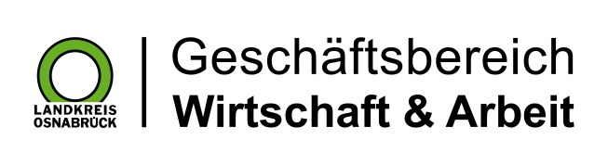

Landkreis Osnabrück · Postfach 25 09 · 49015 Osnabrück | Die Landrätin

Datum: 15.05.2020
Zimmer-Nr.: 3701
Auskunft erteilt: Frau Lübbersmann

Durchwahl: 0541 501-3901
Mobil: 0151 5288 7820
Fax: (0541) 501- 63901

E-Mail: Luebbersmannk@Lkos.de

Pressemitteilung

Erstes digitales Netzwerktreffen Schule-Wirtschaft
Intensiver Gesprächsbedarf zur Ausbildungsvorbereitung im Corona-Modus

Osnabrück. Die von der Servicestelle Schule-Wirtschaft der MaßArbeit organisierten Netzwerktreffen mit Unternehmen, Schulen und Arbeitsmarktakteuren sind seit Jahren Impulsgeber für die Verbesserung von Berufsorientierung und Ausbildungsvorbereitung im Landkreis Osnabrück. Zum ersten Mal hat jetzt ein Netzwerktreffen digital stattgefunden: Mit guter Resonanz. „Der Austausch ist wichtig, gerade weil Schulen und Ausbildungsbetriebe zur Zeit im Ausnahmemodus funktionieren müssen“, so Annika Schütte von der Servicestelle Schule-Wirtschaft. „Es gab vor allem intensiven Gesprächsbedarf darüber, wie die Zusammenarbeit der Unternehmen und Schulen künftig unter Wahrung der wichtigen Infektionsschutzregeln wieder anlaufen kann“, ergänzte Teamkollegin Katja Bielefeld.

Das zweiköpfige Team der Servicestelle unterstützt landkreisweit Schulen und Betriebe dabei, künftige Nachwuchskräfte praxisorientiert auf die Ausbildung vorzubereiten. Dabei begleiten sie zahlreiche Kooperationen zwischen Unternehmen und Schulen und organisieren insgesamt sieben regionale Netzwerktreffen. Der Austausch dient vor allem dazu, innovative Projektideen kennen zu lernen, Best-Practice-Beispiele zu bewerten und sich über erfolgreiche Projekte im Übergang zwischen Schule und Beruf zu informieren. „Natürlich mussten wir zur Eindämmung der Pandemie in den vergangenen Wochen zunächst bis Ende August alle Veranstaltungen absagen“, schildert Annika Schütte. Doch die Schulen seien wieder geöffnet und der neue Ausbildungsjahrgang stehe vor der Tür – die Möglichkeit zum Austausch sei deshalb gern genutzt worden.

Dem ersten digitalen Netzwerktreffen soll direkt nach den Sommerferien das nächste folgen. „Es ist für viele der Teilnehmer eine noch ungewohnte Form des Austausches“, so der Eindruck der beiden Ausbildungsexpertinnen. Sie zeigten sich jedoch überzeugt, dass das digitale Veranstaltungsformat auch in der Zeit nach Ende der Corona-Beschränkungen weiter genutzt werden könne. „Natürlich freuen wir uns alle wieder auf den persönlichen Dialog“, so Katja Bielefeld. Aber der unkomplizierte, zeitsparende Austausch auf digitaler Ebene ganz ohne Fahrzeiten sei ein gutes Instrument, um auf aktuelle Herausforderung zu reagieren oder bei Bedarf auch spezielle Themen für Teilgruppen zeitnah aufzubereiten.

Bildunterschrift:
Die erste digitale Netzwerkkonferenz der Servicestelle Schule-Wirtschaft fand gute Resonanz. Darüber freuen sich Annika Schütte (rechts) und Katja Bielefeld.
Foto: MaßArbeit / Eckhard Wiebrock

